ВЕСЕННЯЯ СКАЗКА ГРУЗИИ
5ти-дневный СБОРНЫЙ ЭКОНОМ ТУР!!!
Тбилиси – Мцхета – Сигнахи – Тбилиси

Раскрасьте свой Женский День 8марта
яркими грузинскими красками вместе с Capital Georgia Travel
06.03: Прибытие в город света - красавец Тбилиси, трансфер и размещение в отеле.
Свободное время.
Ночь в отеле.
07.03: Завтрак в отеле. Сегодня, мы проведем насыщенный день с 2мя экскурсиями:
Сити-тур по чарующему городу:
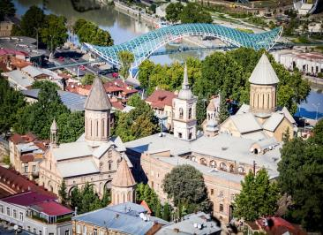
Кафедральный собор «Самеба» («Святая Троица» символ грузинского возрождения, единства и бессмертия.) Он возвышается в центре Тбилиси на вершине горы св. Ильи.
Церковь Метехи (V в.) – красивый и гордый символ Тбилиси.
Крепость «Нарикала», во дворе которой находиться прекрасный храм. У стен крепости восстановлены башенки с которых у Вас будет возможность сделать памятные фотографии. С крепостной стены открываются изумительные виды.
Посещение современного архитектурного шедевра – Моста Мира и парка Рике.
На левом берегу моста находится храм Сиони (знаменит своими чудотворными иконами), который мы также посетим.
Факультативно: Далее мы немного расслабимся, посетив завод шампанских вин «Багратиони 1882», где ознакомимся с историей завода и в дегустационном зале продегустируем 12 видов игристого вина, под закуску из фруктов, сыра и грузинского хлеба. (дополнительно 35долл 1 чел).

Выезд во Мцхета.

Каждый из нас со школьных лет помнит строки…

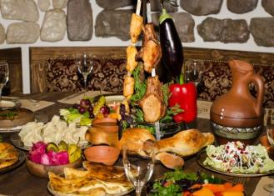
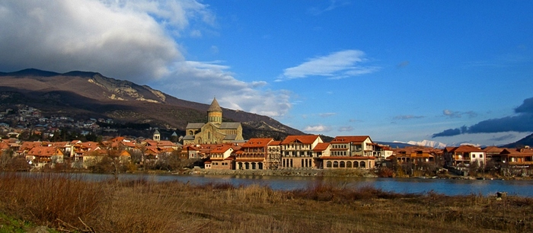
«…Там, где, сливаясь, шумят,
Обнявшись, будто две сестры,
Струи Арагви и Куры,
Был монастырь…»
Таким увидел Лермонтов Мцхета, таким его увидите и Вы.
Факультативно: Здесь мы посетим домашний винный погреб, где проведем дегустацию грузинских вин и чачи. Дегустация проводится из глиняных пиал. Вино домашнего изготовления 2-х сортов - красное, белое, чача 2-х сортов - белая и подкрашенная. Дегустатор сам историк и винодел, и в течение дегустации он поведает Вам всю историю виноградной культуры и производства вина в Грузии. Обед здесь же с уроками грузинской национальной кухни (дополнительная плата на месте 25 долл 1 чел)
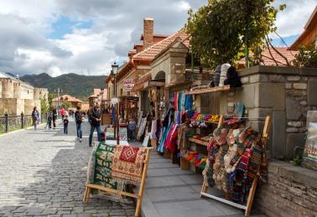
«Мцхета» – древнейший, город, первая столица Грузии, душа этой удивительной страны. Здесь у Вас будет возможность ознакомиться с:
Кафедральным собором «Светицховели» (XI в). Он же, собор 12-ти апостолов. В основании его покоится Хитон Господень. Благодаря этой святыне Мцхета называют «вторым Иерусалимом».
Поднимемся в монастырь Джвари (V в), откуда открывается прекрасная панорама древней столицы (в Иерусалиме есть церковь с таким же названием). По легенде, этот храм был воздвигнут над источавшим благовонное масло (миро) пнём того кедра, под которым молилась просветительница Грузии Святая Нино.
Возвращение в Тбилиси. Свободное время.
Ночь в отеле.
08.03: Завтрак в отеле. Сегодня самый весенний праздник – день 8 марта, международный женский день. Этот праздник считается днем весны, женской красоты, нежности, душевной мудрости и внимания к женщине, вне зависимости от её статуса и возраста. Этот Женский День мы начнем с распития грузинского шампанского и принятия праздничных сувенирчиков от компании "CAPITAL GEORGIA TRAVEL".
Сегодня Вы узнаете все о родине грузинского виноделия и гостеприимства. На востоке Грузии уютно расположилась Кахетия.
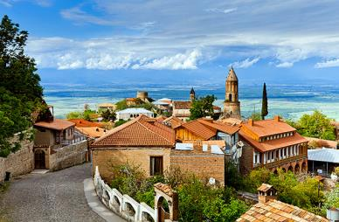
Мы остановимся в Сигнахи - городе любви. Этот город прекрасно соединил в себе элементы южно-итальянского и грузинского архитектурных тонкостей.
По дороге Вас ожидает невероятная дегустация на знаменитом кахетинском заводе вин (Кахетинское традиционное виноделие).

А также Вы увидите крепость Сигнахи, входящую в список самых известных и крупных крепостей Грузии.
Посетим монастырский и епископальный комплекс Святого Георгия - женский монастырь «Бодбе». Тут расположена Базилика Святой Нино, а спустившись в ее чудотворным источникам, можете загадать желание, которое обязательно сбудется (пешая ходьба 30 мин).
Факультативно:
Посещение винного погреба в Сигнахи, дегустация различных сортов вина и грузинской водки - чача. (факультативно, 10 долл 1 чел. )
Возвращение в Тбилиси. Трансфер на ужин в один из лучших ресторанов Тбилиси, где Вас ждет национальный вкуснейший ужин и знаменитое грузинское вино, и все это в музыкальном и танцевальном сопровождении. Теплая приятная атмосфера, безумно вкусная грузинская кухня и бокал вина – лучшее завершение вечера. Ночь в отеле.

09.03: Завтрак в отеле. Свободный день.

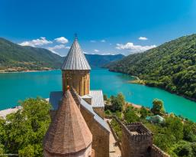
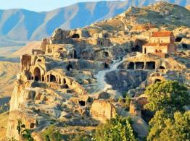
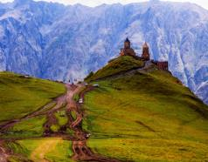

Можно рассмотреть такие факультативные экскурсии, как:
1. Гори и Уплисцихе
2. Ананури, Гудаури, Казбеги
3. Боржоми и Бакуриани
4. Винный тур в Кахетию: Телави, Цинандали и Гурджаани
Ночь в отеле.
10.03: Завтрак в отеле. Трансфер в аэропорт Тбилиси. Завершение обслуживания.
Счастливое возвращение на Родину.
*туры защищены авторским правом!
УКАЗАНЫ ЗА ЧЕЛОВЕКА В НОМЕРЕ ЗА ВЕСЬ ТУР, в USD ЦЕНЫ

ПРОЖИВАНИЕ в Тбилиси | 3*** эконом: Далида,  Дарчи,  Томас Хауз, Ницца | 3*** стандарт:  Альянс,  Престиж палас,  Эпик,  отель GT,  Графика | 4**** эконом:  Тбилиси:  Марго палас,  Нью Копала,  Опинион,  Грин Опинион | 4**** стандарт:  Неаполь,  Брим  Гарнет, Копала рике, Астория,  Ривер сайд,  Орхидея, Авеню
При дабл номере | 275 | 317 | 343 | 405
При сингл номере | 355 | 425 | 499 | 599
При трипл номере | 270 | 307 | 330 | 390
КОМИССИЯ 10%

В стоимость тура входит:
- Встреча и проводы в аэропорт под все авиа перелеты без доплат (только в даты тура)
- Весь трансфер в период тура
- Проживание в выбранном Вами отеле на базе завтраков
- Стоимость указанных в туре экскурсий (Тбилиси, Мцхета, Сигнахи)
- Обслуживание гида
- Входные билеты
- Подъемники на Нарикала
- Ужин в ресторане национальной кухни
- Презентики от принимающей стороны CAPITAL GEORGIA TRAVEL
- Дегустация вина на заводе в Кахетии
- Романтическое настроение =)

Важная информация:
!!! Так как тур сборный, компания несёт за собой право менять местами экскурсионные дни. При этом содержание программы остается неизменным!
!!! Групповые трансферы в турах включены подарочно, потому не могут быть вычтены со стоимости.
!!! Групповые трансферы осуществляются без доплат только:
при заезде: 06.03 с 10:00 утра до 07.03 04:00х утра
при выезде: 09.03 с 23:00 вечера до 10.03 22:00 вечера
Дополнительная информация, цены нетто:
!!! Доп. Ночь в Тбилиси в отелях 3*эконом: сингл 38$, дабл 50$, трипл 60$
!!! Доп. Ночь в Тбилиси в отелях 3*: сингл 55$, дабл 65$, трипл 85$
!!! Доп. Ночь в Тбилиси в отелях 4*эк: сингл 60$, дабл 70$, трипл 95$
!!! Доп. Ночь в Тбилиси в отелях 4*: сингл 95$, дабл 110$, трипл 150$
!!! Стоимость доп. трансфера в одну сторону: 1-3 чел – 20$, 3чел -30$ минивен, 4-6чел 35$;

МЫ ЖДЁМ ВАС В ГРУЗИИ !!!

